浙江理工大学信息电子学院

实验指导书
实验名称：类的多态性的实现 学时安排：3
实验类别：设计性实验 实验要求：1人1组
学号： 2012329620003 姓名：李畅

￣￣￣￣￣￣￣￣￣￣￣￣￣￣￣￣￣￣￣￣￣￣￣￣￣￣￣￣￣￣￣￣￣￣
一、实验目的
1.理解重载运算符的意义。
2.掌握使用成员函数、友员函数重载运算符的特点。
3.掌握重载运算符函数的调用方法。
4.掌握动态联编的概念。
5.掌握虚函数和纯虚函数的使用方法。
二、实验原理介绍
设计性实验
具体原理请见实验内容和步骤
实现对抽象类的继承，通过operator函数调用的形式,实现运算符的重载
三、实验设备介绍
软件需求: Visual C++ 6.0
硬件需求: 对于硬件方面的要求，建议配置是Pentium III 450以上的CPU处理器，64MB以上的内存，200MB的自由硬盘空间、CD-ROM驱动器、能支持24位真彩色的显示卡、彩色显示器、打印机。
四、实验内容
1．某公司有老板Boss、雇员Employee、小时工Hourly Worker和营销人员CommWorker，他们的薪金计算方法如下：
老板实行年薪制，如一年15万；雇员按月计酬，方法是：基本工资+奖金；小时工按工作时间计算报酬，方法是：工作小时*每小时单价；营销人员按月计酬，方法是：基本工资+销售利润*5%。
每类人员都有姓名、职工编号、年龄、性别、工资等数据，各类人员使用统一接口getpay()计算各类人员的应得报酬，print()打印输出各位工作人员的基本数据。设计一个统计并输出该公司每个人员当月薪金情况的报表类Report，该类提供add接口向Report类的数组容器中添加每个员工的信息，并提供print接口用于输出每个员工的姓名、职工编号和其当月获得的报酬。在主函数中对实现的类进行测试，创建各类人员对象，通过Report类的add接口向报表中添加这些人员信息，然后通过Report类的print接口打印报表。
- 设计一个三角形类Triangle，包含三角形三条边长的私有数据成员，另定义一个重载运算符“+”，以实现求任意多个三角形的面积之和，和重载运算符“<<”，实现三角形面积的输出，并在主函数中对实现的类进行测试。
五、注意事项和要求
要求学生要提前准备实验的内容
实验完成后要求写出实验报告
六、参考书目
【Ｃ＋＋ Prime题解】侯捷译 华中科技大学出版社
【Ｃ＋＋程序设计与应用】 张耀仁著 华中科技大学出版社

- 实验过程
（1）
#include"iostream"
#include"cstdlib"
#include"string"
#include"list"
using namespace std;
class People{
protected:
string name;
string sex;
int age;
int ID;
double pay;
public:
People(string name=0,string sex=0,int age=0,int ID=0,double pay=0){
this->name=name;
this->sex=sex;
this->age=age;
this->ID=ID;
this->pay=pay;
this->pay=getpay();
}
string getName(){return name;}
string getSex(){return sex;}
int getAge(){return age;}
int getID(){return ID;}
virtual double getpay(){return 0;}
virtual void print(){}
};
class Boss:public People{
public:
Boss(string name,string sex,int age,int ID,double pay):People(name,sex,age,ID,pay){
this->name=name;
this->sex=sex;
this->age=age;
this->ID=ID;
this->pay=pay;
this->pay=getpay();
}
double getpay(){return pay/12;}
void print(){
cout<<"BOSS: "<<"\t"<<name<<"\t"<<sex<<"\t"<<age<<"\t"<<ID<<"\t"<<pay<<endl;
}
};
class Employee:public People{
double reward;
public:
Employee(string name,string sex,int age,int ID,double pay,double reward):People(name,sex,age,ID,pay){
this->name=name;
this->sex=sex;
this->age=age;
this->ID=ID;
this->pay=pay;
this->reward=reward;
this->pay=getpay();
}
double getpay(){return pay+reward;}
void print(){
cout<<"Employee:"<<"\t"<<name<<"\t"<<sex<<"\t"<<age<<"\t"<<ID<<"\t"<<pay<<endl;
}
};
class HourlyWorker:public People{
double dayhour;
int day;
public:
HourlyWorker(string name,string sex,int age,int ID,double pay,double dayhour,int day):People(name,sex,age,ID,pay){
this->name=name;
this->sex=sex;
this->age=age;
this->ID=ID;
this->pay=pay;
this->dayhour=dayhour;
this->day=day;
this->pay=getpay();
}
double getpay(){return pay*dayhour*day;}
void print(){
cout<<"HourlyWorker:"<<"\t"<<name<<"\t"<<sex<<"\t"<<age<<"\t"<<ID<<"\t"<<pay<<endl;
}
};
class Marketers:public People{
double profit;
public:
Marketers(string name,string sex,int age,int ID,double pay,double profit):People(name,sex,age,ID,pay){
this->name=name;
this->sex=sex;
this->age=age;
this->ID=ID;
this->pay=pay;
this->profit=profit;
this->pay=getpay();
}
double getpay(){return pay+profit*0.05;}
void print(){
cout<<"Marketers:"<<"\t"<<name<<"\t"<<sex<<"\t"<<age<<"\t"<<ID<<"\t"<<pay<<endl;
}
};
class Report{
public:
void add(list<People *> &people,People *p){
people.push_back(p);
}
void print(list<People *> people){
list<People *>::iterator point;
for(point=people.begin();point!=people.end();point++){
(*point)->print();
}
}
};
void main()
{
list<People *> people;
People (*a)=new Boss("刘大海","男",40,1001,150000);
People (*b)=new Employee("黄春秀","女",30,1501,2000,500);
People (*c)=new HourlyWorker("王小虎","男",25,2001,15,8,20);
People (*d)=new Marketers("李小龙","男",28,2501,2000,5000); Report re;
re.add(people,a);
re.add(people,b);
re.add(people,c);
re.add(people,d);
cout<<"*******************************************************************************"<<endl;
cout<<"TYPE"<<" NAME "<<"\t"<<"SEX"<<"\t"<<"AGE"<<"\t"<<"ID"<<"\t"<<"SALARY"<<endl;
cout<<"*******************************************************************************"<<endl;
re.print(people);
system("pause");
}

(2)
#include"iostream"
#include"cstdlib"
#include"math.h"
using namespace std;
class Triangle{
private:
double a;
double b;
double c;
double p;
double area;
public:
Triangle(){};
Triangle(double l1,double l2,double l3){
a=l1;
b=l2;
c=l3;
p=(a+b+c)/2;
area=sqrt(p*(p-a)*(p-b)*(p-c));
}
double getarea(){return area;}
friend Triangle operator+(Triangle m,Triangle n);
friend ostream &operator<<(ostream &os,Triangle t);
};
Triangle operator+(Triangle m,Triangle n){
Triangle t;
t.area=m.area+n.area;
return t;
}
ostream &operator<<(ostream &os,Triangle t){
os<<"the area of triangle(triangles) is "<<t.getarea()<<endl;
return os;
}
void main()
{
Triangle t1(3,5,7),t2(4,4,6),t3(5,5,8);
cout<<t1<<endl;
cout<<t2<<endl;
cout<<t3<<endl;
cout<<t1+t2<<endl;
cout<<t1+t2+t3<<endl;
system("pause");
}

- 实验结果
1、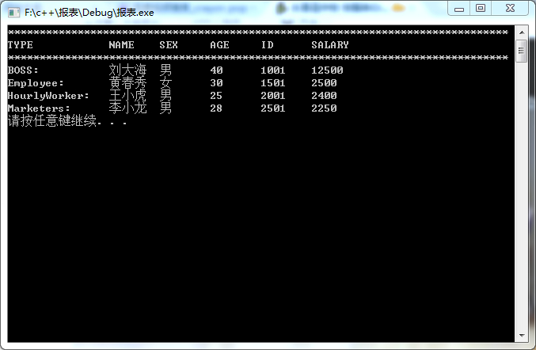
2、
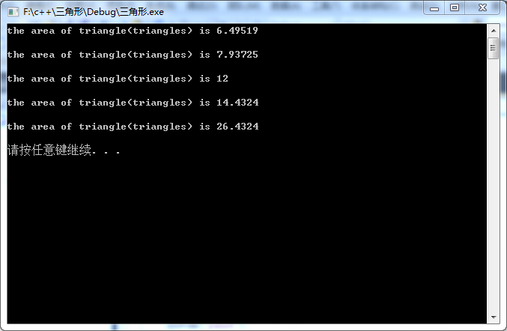

九、实验心得
1、要充分了解类和各组成部分之间关系，并学会灵活运用。
2、要学会所学重载运算符的用法，并了解原理
3、实验室设计代码是要理清思路，明确步骤

